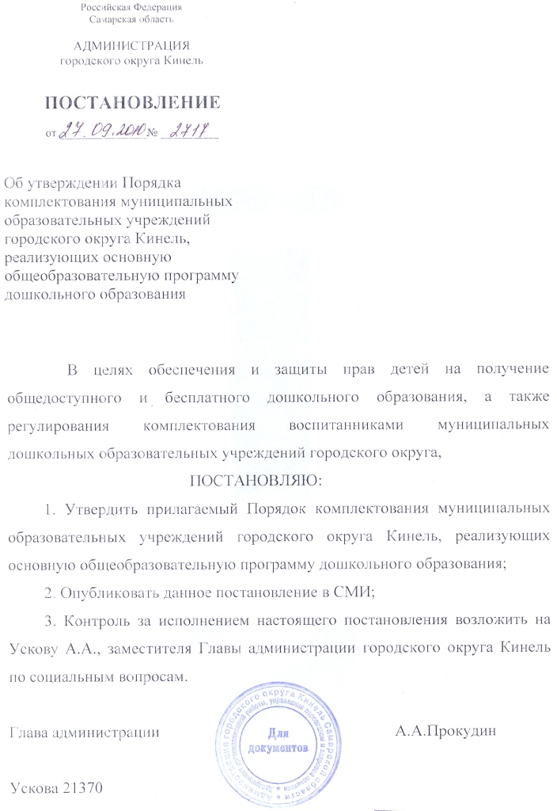
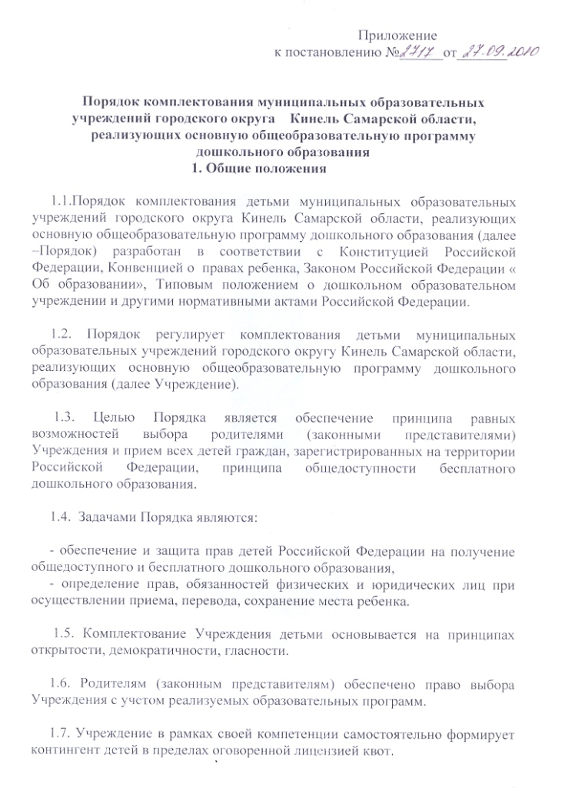
1.8. Количество групп в Учреждении определяется органами местного самоуправления, исходя из предельной наполняемости в соответствии с Типовым положением о дошкольном образовательном учреждении, утвержденным Постановлением Правительства Российской Федерации от 12.09.2008 г. № 666.

2. Постановка детей на очередь в Учреждении

2.1. Постановка на очередь детей осуществляется в Учреждении с момента обращения родителей (законных представителей) при достижении ребенком возраста в соответствии с условиями приема по Уставу.

2.2. Родители (законные представители) для постановки ребенка на очередь предъявляют руководителю Учреждения следующие документы:
- паспорт;
- копию свидетельства о рождении ребенка;
-медицинское заключение или заключение психолого-медико-педагогической комиссии (для детей с ограниченными возможностями здоровья);
- справку с места регистрации ребенка по месту жительства;
-копию документа, подтверждающего льготу родителей (законных представителей).

2.3. Постановка на очередь детей осуществляется на основании заполненного родителями (законными представителями) бланка заявления (приложение 1 к настоящему Порядку).

2.4. Заявление о постановке ребенка на очередь регистрируется руководителем Учреждения в Журнале регистрации очередности (приложение 2 к настоящему Порядку).

2.5. Руководитель Учреждения выдает заявителю уведомление установленного образца с информацией об очередности по Учреждению (приложение 3 к настоящему Порядку).

2.6. Постановка на очередь детей, не имеющих регистрации в городском округе Кинель Самарской области, осуществляется на общих основаниях при наличии справки о регистрации ребенка по месту жительства на территории Российской Федерации.

2.7. Лицо, признанное беженцем или вынужденным переселенцем, а также прибывшие с ним члены семьи имеют право на определение детей в Учреждение наравне с гражданами Российской Федерации.

2.8. Руководитель Учреждения ежеквартально представляет информацию о постановке детей на очередь в Учреждении, переводе очередности из одного Учреждения в другое, наличии вакантных мест, зачисленных и переведенных в Учреждение детей в Кинельское управление министерства образования и науки Самарской области для формирования единой базы данных детей, претендующих на зачисление в Учреждение.

3. Прием детей в Учреждение

3.1. Руководитель Учреждения осуществляет комплектование детьми, руководствуясь настоящим Порядком и Уставом Учреждения, на основе установленной очереди, с учетом внеочередного и первоочередного права на зачисление детей в Учреждение.

3.2. Комплектование детьми на новый учебный год проводится в период с 01 июня по 15 августа текущего года.

3.3. Дополнительное прием детей проводится в течение календарного года по мере высвобождения мест в соответствии с очередностью.

3.4. Прием родителей (законных представителей) по вопросу комплектования Учреждения детьми осуществляется руководителем Учреждения еженедельно в установленный день, в определенное время.

3.5. Прием детей в Учреждение осуществляется на основании следующих документов:
- заявления родителей (законных представителей) о зачислении ребенка в Учреждение;
- медицинского заключения о состоянии здоровья ребенка;
- заключение психолого-медико-педагогической комиссии или медицинского заключения (для детей с ограниченными возможностями здоровья).

3.6. Прием ребенка оформляется приказом по Учреждению.

3.7. При приме ребенка в Учреждение руководитель обязан ознакомить родителей (законных представителей) с Уставом Учреждения, лицензией, другими документами, регламентирующими организацию образовательного процесса.

3.8. При приеме ребенка между Учреждением и родителями (законными представителями) заключается договор, включающий в себя взаимные права, обязанности и ответственность сторон, возникающие в процессе воспитания, обучения, развития, присмотра, ухода и оздоровление детей, длительность пребывания ребенка в Учреждении, а также расчет размера платы, взимаемой с родителей (законных представителей) за содержание ребенка в Учреждении. Один экземпляр договора выдается родителям (законным представителям).

3.9. На внеочередной и первоочередной прием в порядке очередности имеют дети из семей, имеющих такое право в соответствии с действующем законодательством и настоящим Порядком, в период комплектования Учреждения детьми или при наличии вакантных мест в Учреждении.

3.10. Право внеочередного приема в Учреждение имеют:
- дети прокуроров и следователей прокуратуры (ФЗ «О прокуратуре Российской Федерации»);
- дети судей (ФЗ «О статусе судей в Российской Федерации»);
- дети граждан, подвергшихся воздействию радиации вследствие чернобыльской катастрофы: граждане, получившие или перенесшие лучевую болезнь и другие заболевания, связанные с радиационным воздействием вследствие чернобыльской катастрофы или с работами по ликвидации последствий катастрофы на Чернобыльской АЭС, инвалиды вследствие чернобыльской катастрофы (ФЗ «О социальной защите граждан, подвергшихся воздействию радиации вследствие катастрофы на Чернобыльской АЭС»);
- дети военнослужащих и сотрудников органов внутренних дел, непосредственно участвовавших в борьбе с терроризмом на территории республики Дагестан и погибших (пропавших без вести), умерших, ставшими инвалидами в связи с выполнением служебных обязанностей (ФЗ «О статусе военнослужащих»);
- дети военнослужащих и сотрудников федеральных органов исполнительной власти, участвующих в контртеррористических операциях и обеспечивающих правопорядок и общественную безопасность на территории Северо-Кавказского региона Российской Федерации (ФЗ «О статусе военнослужащих»);
- дети, один из родителей которых является инвалидом 1 и 2 группы (Указ Президента РФ «О дополнительных мерах государственной поддержки инвалидов»);
- дети, родители (один из родителей) которых находятся на военной службе и уволенных с военной службы ( ФЗ «О статусе военнослужащих»);
- дети-инвалиды (ФЗ «О социальной защите инвалидов в РФ»).
- дети, для которых установлены льготы и преимущества в порядке, предусмотренных действующим законодательством.

3.10. Право первоочередного приема в Учреждение имеют:
- дети работников Учреждения;
- дети работающих одиноких родителей;
- дети учащихся матерей;
- дети из многодетных семей;
- дети, находящиеся под опекой;
- дети студентов (оба родителя).

3.12. Для подтверждения права на внеочередной и первоочередной прием детей в Учреждение родители (законные представители) предоставляют соответствующие документы.

3.13. Прием детей в Учреждение на условиях внесения родителями (законными представителями) благотворительного взноса в денежной или иной форме запрещается.

4. Перевод ребенка из одного Учреждения в другое

4.1. Перевод ребенка из одного Учреждения в другое в связи с переездом семьи на новое место жительства может быть осуществлен руководителями путем обмена детьми соответствующего возраста или при наличии вакантных мест в Учреждении.

4.2. Перевод ребенка осуществляется на основании заявления родителей (законных представителей), подписанного руководителями обоих Учреждений (в двух экземплярах), свидетельства о рождении ребенка и оформляется приказом по Учреждению.
  - При отсутствии вакантных мест дети, чьи родители (законные представители) подали заявление о переводе ребенка из одного Учреждения в другое, включаются в выбранном Учреждении в резерв на зачисление и подлежат зачислению после удовлетворения потребностей детей, обладающих правом на внеочередной и первоочередной прием в Учреждение.

5. Сохранение места в Учреждении за ребенком

  - Место за ребенком, посещающим Учреждение, сохраняется на время:
- болезни, пребывания в условиях карантина, прохождение санитарно-курортного лечения (при предоставлении медицинского заключения о состоянии здоровья);
- отпуска родителей (законных представителей), в летний период и иных случаях в соответствии с семейными обстоятельствами (по заявлению родителей (законных представителей)).

- Отчисление ребенка из Учреждения

  - Отчисление ребенка из Учреждения производится:
- по желанию родителей (законных представителей) на основании заявления;
- на основании заключения психолого-медико-педагогической комиссии или медицинского заключения о переводе ребенка в группу общеразвивающей направленности в связи с завершением прохождения им образовательных, коррекционных или лечебных программ;
- на основании заключения психолого-медико-педагогической комиссии или медицинского заключения о состоянии здоровья ребенка, препятствующего его дальнейшему пребыванию в Учреждении или являющегося опасным для его собственного здоровья и (или) здоровья окружающих детей при условии его дальнейшего пребывания в Учреждении.

6.2. Отчисление ребенка оформляется приказом по Учреждению.

- Ответственность за комплектование
Учреждения детьми
7.1. Ответственность за выполнение мероприятий, предусмотренных настоящим Положением, возлагается на руководителей Учреждений.

Приложение 1

Рег. № ______
Заведующей ____________________
_______________________________

от _____________________________
ФИО заявителя
_______________________________

проживающего по адресу :
_______________________________
тел. _____________

Заявление
о постановке на очередь в ДОУ

Прошу предоставить место в ______________________________________________________
(наименование ДОУ)
моему ребенку
(ФИО, дата и год рождения ребенка)

(категория льготы по предоставлению места)

Свидетельство о рождении серия _______№________________, выдано _________________

кем, когда

С порядком комплектования и условиями приема в МДОУ ознакомлен (а).

Прилагаю следующие документы: ________________________________________________

«____»__________________20___г. Подпись_________________

Приложение 2

Журнал регистрации очередности в ДОУ

№  п/п | Дата  реги-  стра-  ции | ФИО  ребенка | Дата  рож-  дения  ребен-ка | ФИО  матери и отца, раб. телефон | Домашний  адрес  и телефон | Льготы  для  получения  места  в ДОУ | Желаемое  время  приема  ребенка  в ДОУ  (месяц,  год) | Подпись  родителя  о вручении  уведомления  и ознакомления  с порядком | Дата  зачисления  ребенка в ДОУ и №  группы | Примеча-  ние

Приложение 3

Уведомление
о регистрации ребенка
в «Журнале учета очередности в ДОУ»

ДОУ №______ __________________________
(городского округа / муниципального района)
___________________________________________________
(адрес, телефон)

Настоящее уведомление выдано __________________________ в том, что

_____________________________ записан (а) в «Журнале постановки на

очередь в ДОУ» детского сада №____ _______________________________________.
(дата регистрации ребенка и регистрационный номер)

Для информирования родителей о продвижении очереди или решении вопроса о зачислении ребенка родителям предлагается повторно посетить

ДОУ №____ с «___» __________20__г. по «__»____________20__г.

«___»________________200_г.

Заведующий ДОУ №___ _______________ /______________/
( подпись) (ФИО)

